  Инспекция МНС  Республики Беларусь по Гомельской области  ИНФОРМИРУЕТ | Представление налоговым агентом  сведений о доходах физических лиц  за 2023 год
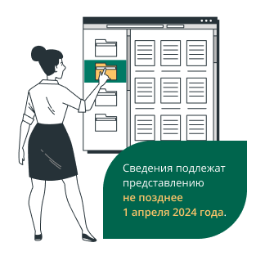
Кто представляет сведения о доходах физических лиц:

- государственные органы;
- белорусские, иностранные, международные организации;
- представительства иностранных организаций, открытые в порядке, установленном законодательством;
- белорусские индивидуальные предприниматели;
- областные (Минская городская) нотариальные палаты;
- нотариусы, осуществляющие нотариальную деятельность в нотариальных бюро.
Периодичность и срок представления сведений: ежегодно в срок не позднее 1 апреля года, следующего за истекшим календарным годом (за 2023 год – не позднее 1 апреля 2024 года).
Порядок представления сведений о доходах
1 способ
Налоговые агенты, использующие для учета доходов физических лиц бухгалтерские программы, при доработке таких программ могут формировать и представлять сведения о доходах при помощи таких программ и веб-сервиса, позволяющего отправлять заполненные и подписанные ЭЦП сведения на портал МНС.

2 способ
Формирование и направление сведений о доходах физических лиц через Личный кабинет плательщика, вход в который осуществляется путем использования ЭЦП.
3 способ*
Формирование и направление сведений о доходах физических лиц при помощи АРМ «Плательщик».
* данный способ находится в разработке

4 способ*
Для налоговых агентов, не имеющих ЭЦП.
Сведения формируются при помощи АРМ «Плательщик» и в формате json предоставляются на цифровом носителе в налоговый орган по месту постановки на учет налогового агента.
* данный способ находится в разработке

Техническая поддержка по настройке и установке ПО, вопросам по работе с сервисами, их функциональным возможностям и алгоритму отправки сведений

189
+ 375 17 229-79-79

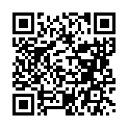
Более подробная информация по порядку представления налоговым агентом сведений о доходах физических лиц размещена на официальном сайте Министерства по налогам и сборам Республики Беларусь nalog.gov.by в разделе «Актуальное» вкладка «Представление налоговым агентом сведений о доходах физических лиц за 2023 год» https://nalog.gov.by/individuals_income_2023/ или по QR-коду

ЖИВИТЕ МУДРО, ТРУДИТЕСЬ ЧЕСТНО!
Пресс-центр инспекции МНС Республики Беларусь по Гомельской области тел. 8 0232 79 88 23

